VirtualBox与Sage.7.2.ova的安装笔记

下载VirtualBox与Sage.7.2.ova

直接进入所给网址Sage.7.2.ova：<https://mirrors.tuna.tsinghua.edu.cn/sagemath/win/index.html>，

VirtualBox：<https://www.virtualbox.org/wiki/Downloads>，下载，这时注意软件所保存的路径，其它没有什么出错的地方

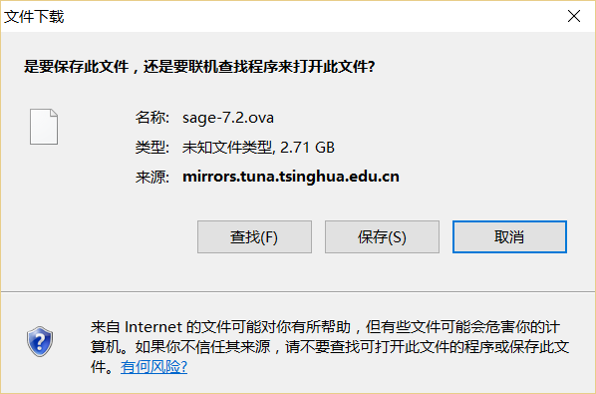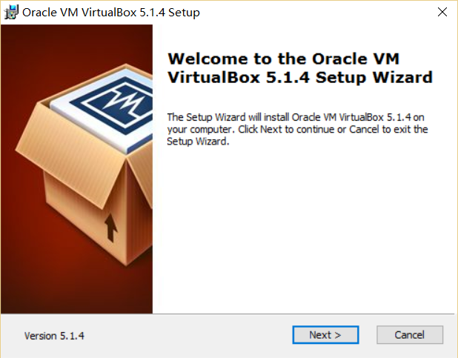

安装VirtualBox

跟随安装页面的提示，单击Next>等同意安装的键，直至安装完成。这一步并没有要特别注意的地方

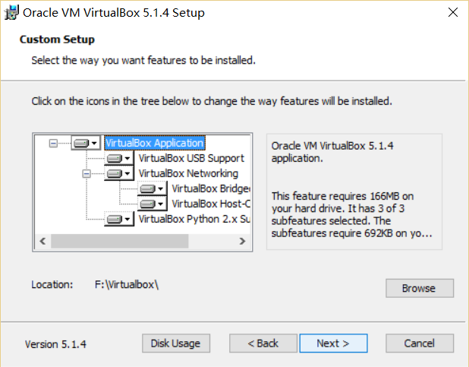

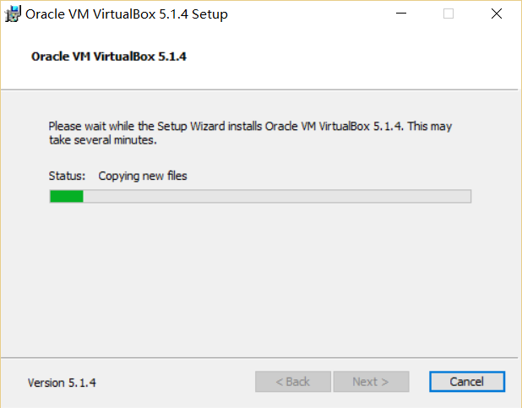

安装Sage.7.2.ova

在VirtualBox的打开页面上的‘管理’中导入Sage.7.2.ova，这一步等待时间较长，需耐心

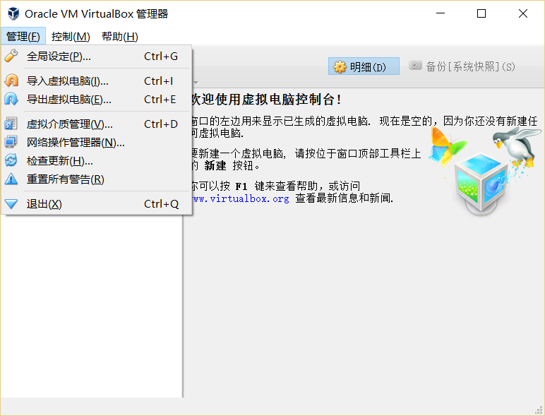

设置共享文件夹

导入Sage.7.2.ova后，设置共享文件夹，这一步不可忽略，能够将电脑的文件（夹）共享到虚拟机中，避免来回编辑、改动等，节省时间。添加共享文件（夹）时，注意勾选‘自动挂载’，如此，一启动Sage.7.2.ova，共享的文件（夹）就会自动链接上。不勾选‘只读分配’，因为‘只读分配’不能再虚拟机中修改共享文件（夹）

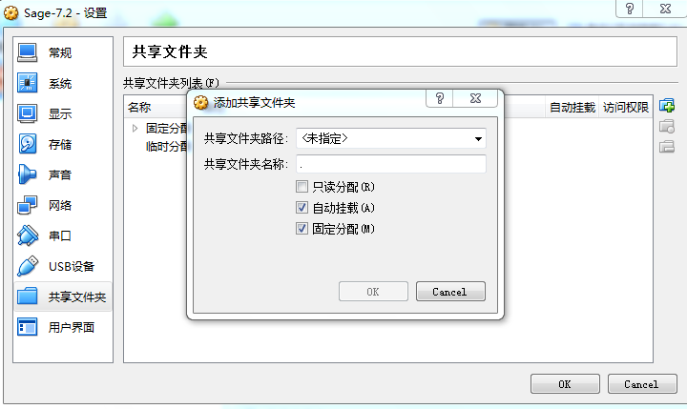

在虚拟机中建立符号链接

在VirtualBox启动Sage.7.2.ova，进入Terminal后，利用ln -s /media/sf_lsp lsp建立符号链接，注意在此过程中‘-s’与‘ln’、‘/’中间要留有空格，这是由于‘ln’是命令名字，‘-s’是参数，若无空格，计算机会默认输入的是一个更长的字符串

返回Notebook的主界面，此时出现了一个lsp的文件夹。至此，完成安装。

注：Sage.7.2.ova启动后, 在Windows中打开你常用的浏览器, 输入地址 localhost:8000/tree回车, 即可进入 Jupyter Notebook 界面.

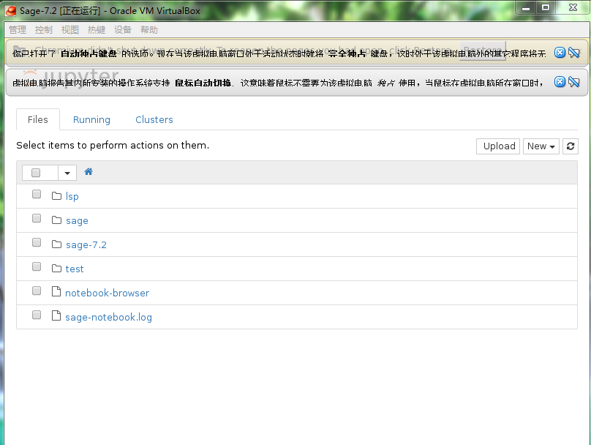

**A+**